目 录
一、说明书概述 1
二、安装与基础配置 1
1.运行环境 1
（1）核心软件与版本要求 1
（2）开发工具 1
（3）硬件与系统兼容 1
2.安装流程 1
（1）工具下载与安装 1
（2）依赖包安装 2
3.首次启动配置 2
（1）数据库配置 2
（2）后端代码配置 2
（3）后台网页启动 2
（4）APP启动 3
（5）关键注意事项 3
三、系统设计与架构 3
1.总体架构设计 3
(1)前端设计 4
(2)后端设计 4
2. 数据库设计 7
(1)数据库模型与表.......................................................................................7
(2)数据库优化策略.....................................................................................8

四、核心功能模块与使用方法 9
1.用户模块：管理个人信息与偏好 9
（1）注册与登录 9
（2）兴趣标签设置 10
（3）个人中心管理 10
2.年画展示模块：发现心仪年画与文化 11
（1）分类与筛选 11
（2）多媒体与文化信息查看 12
3.社区互动模块：分享见解与交流 12
（1）评分与评论 12
（2）讨论区交流 13
（3）社交传播功能 14
4.营销与商业模块：积分兑换与购物 14
（1）积分获取与兑换 15
（2）优惠与促销参与 15
（3）电商购物与物流查询 16
5.AI与共创模块：个性化创作与互动 17
（1）AI年画生成 17
（2）AI风格迁移 17
（3）创作者入驻与共创 18
6.文化融合与沉浸体验模块 18
（1）年画与节日日历 18
（2）音画联动沉浸体验 19
（3）多语言与海外社区 20
7.管理员模块（管理员专用） 20
（1）内容管理 20
（2）用户与数据管理 21
8、个性化推荐算法模块 22
(1)个性化推荐策略 24
(2)基于内容的推荐策略......................................24

传统年画个性推荐APP使用说明书

一、说明书概述
本APP是一款以国家级非物质文化遗产“传统年画”为核心的数字化平台，整合了文化展示、个性推荐、社区互动、AI共创、商业变现五大核心能力，旨在通过数字化手段推动年画文化活态传承，为用户提供“浏览-互动-创作-消费”的全链路服务。
核心功能涵盖多方式注册登录、兴趣标签生成、年画分类筛选与高清展示、AI年画生成与风格迁移、社区讨论与许愿墙、积分兑换与电商购物，同时支持民间艺术家入驻上传原创作品，实现文化传播与用户体验的双向提升。
本说明书将详细说明APP的安装部署流程、基础配置要求及首次启动操作，确保系统能够稳定运行。

二、安装与基础配置

1.运行环境

（1）核心软件与版本要求
开发框架：Flutter（v3.32）、Python后端、Node.js后端
编程语言：Python（v3.9）、Node.js（v16.20.2）、Dart（Flutter配套）
数据库：MySQL（v5.7.4）、Chroma（向量数据库，存储知识库）
辅助工具：Navicat（或Navicat Premiumlife免费版，数据库管理）

（2）开发工具
代码编辑：Vs Code、Py Charm（Python后端开发）、Android Studio（安卓模拟器）
必要插件：Vs Code需安装Dart、Flutter插件；Android Studio需安装对应SDK

（3）硬件与系统兼容
操作系统：支持Windows、mac OS（开发环境）；APP运行支持Android8.0+（用户端）
硬件要求：开发设备建议内存≥8GB，硬盘剩余空间≥20GB；模拟器运行需开启硬件加速

2.安装流程

（1）工具下载与安装
下载核心工具，获取对应系统版本安装包：
Vs Code：https://code.visualstudio.com
Android Studio：https://developer.android.google.cn/studio?hl=zh-cn
Py Charm：https://www.jetbrains.com/zh-cn/pycharm
Node.js：https://nodejs.org/zh-cn/download
Navicat：http://navicat.com.cn
按向导完成工具安装，默认路径或自定义路径均可，需记住安装目录以便后续配置；
安装插件与SDK：
Vs Code打开扩展市场，搜索安装“Dart”“Flutter”插件；
Android Studio启动后，进入SDK Manager，勾选APILevel35、24，安装“Android SDK Build-Tools”“Android Emulator”“Android SDK Platform-Tools”。

（2）依赖包安装
Python依赖：打开Py Charm，创建虚拟环境（选择Python3.9+版本），通过Requirements.txt批量安装pandas、scikit-learn、Django、Py MySQL；
Node.js依赖：后续启动后台网页时通过终端命令安装（见3.2步骤）；
Flutter依赖：后续启动APP时通过终端命令安装（见3.4步骤）。

3.首次启动配置

（1）数据库配置
打开Navicat，新建MySQL数据库，字符集选择utf8mb4（支持表情符号与特殊字符）；
导入项目配套的SQL文件，完成用户表、年画表、交互行为表、积分表这些核心表结构创建；
记录数据库连接信息（主机地址、端口、用户名、密码、数据库名），用于后续后端代码配置。

（2）后端代码配置
打开PyCharm，导入Python后端代码；
修改核心配置参数：
阿里云百炼大模型接口key：找到大模型调用相关配置文件，替换为个人/企业的接口密钥；
全国快递物流接口appcode：在物流查询功能配置处，填入从阿里云市场获取的appcode；
MySQL数据库信息：更新数据库连接参数（主机、端口、用户名、密码、数据库名），确保与第一步配置一致；
保存配置文件，完成Python后端初始化。

（3）后台网页启动
打开VsCode，导入后台网页代码；
打开VsCode内置终端，输入npmi命令，安装项目依赖（首次启动必须执行）；
依赖安装完成后，输入npmrundev命令，启动后台网页，启动成功后可通过浏览器访问指定端口。

（4）APP启动
打开Android Studio，创建Android模拟器（推荐Pixel5/Pixel8）；
打开 Vs Code（Visual Studio Code），导入Flutter代码；
打开Vs Code内置终端，输入flutterpubget命令，安装Flutter依赖（首次启动必须执行）；
启动Android模拟器，在Vs Code中找到main.dart文件，点击“Run”按钮，运行APP；
等待编译完成，APP将自动在模拟器中启动，首次启动需加载基础数据，耐心等待即可。

（5）关键注意事项
启动顺序必须遵循：数据库→Python后端→后台网页/App，否则会出现接口连接失败；
若启动失败，检查依赖包是否安装完整、配置参数是否正确、模拟器是否正常运行；
首次启动需确保网络通畅，以便加载年画基础数据、AI模型配置等资源。

三、系统设计与架构

(一) 总体架构设计
本系统采用分层架构设计，整体分为数据层、算法层、服务层和表现层四个主要层次，系统架构设计充分考虑了推荐系统的特点，实现了从数据采集、特征工程、算法计算到结果展示的完整功能闭环。

图3-1 整体架构图

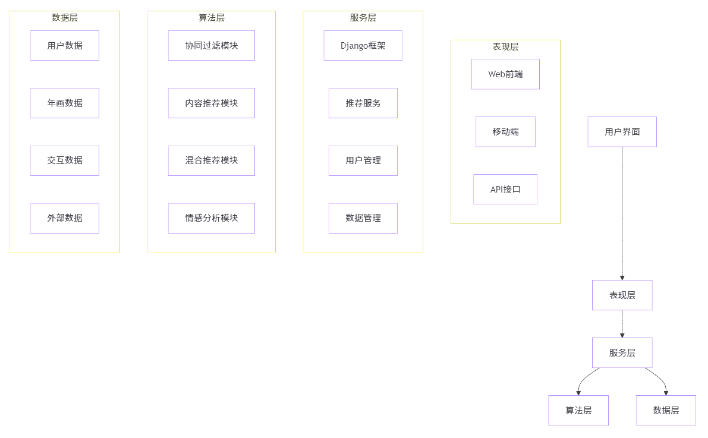
系统采用模块化设计理念，各层次之间通过标准接口进行通信，保证了系统的可扩展性和可维护性，数据层负责存储和管理用户信息、年画作品、用户交互记录等结构化数据；算法层集成了多种推荐算法，包括协同过滤、内容推荐和混合推荐等核心模块；服务层基于Django框架构建，处理业务逻辑和数据流转；表现层为用户提供友好的交互界面，支持多终端访问。

前端设计

前端系统采用模块化设计，主要包含四大功能模块：用户管理模块、年画展示模块、推荐展示模块和交互反馈模块。
1.1 前端功能架构
前端架构设计遵循用户体验优先原则，各功能模块协同工作，为用户提供流畅的年画浏览和推荐体验，用户管理模块负责处理用户注册、登录和个人信息维护；年画展示模块支持年画的分类浏览、搜索和详情查看；推荐展示模块根据用户偏好展示个性化推荐结果；交互反馈模块收集用户的评分、收藏和评论行为。
1.2. 页面交互流程
前端页面交互采用响应式设计，确保在不同设备上都能提供良好的用户体验，系统包含登录注册页面、主页、年画详情页、个人中心和搜索页面等主要界面，主页作为系统入口，展示个性化推荐和热门年画；年画详情页提供作品的详细信息、相似推荐和用户评论功能；个人中心集中管理用户的个人数据和历史记录。

图 3-2 系统前端架构图
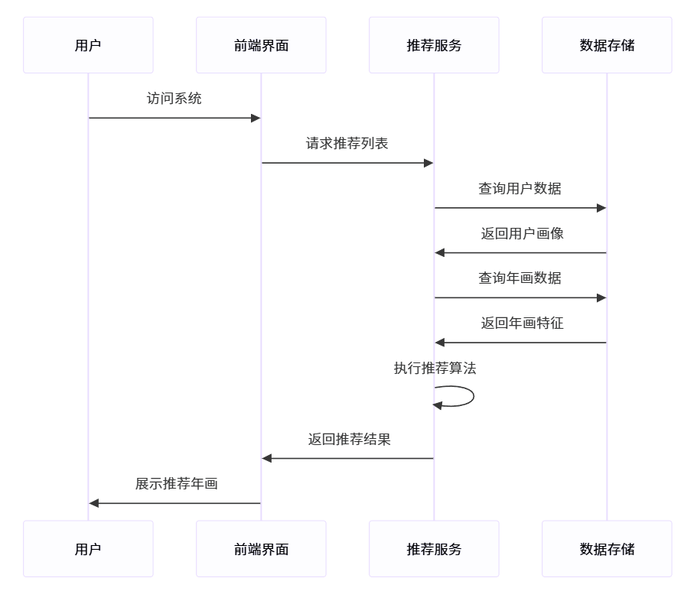
用户交互过程中，前端通过异步请求与后端通信，实现推荐结果的实时更新，当用户进行浏览、收藏、评分等操作时，系统会实时记录这些行为数据，并动态调整推荐策略，确保推荐结果的时效性和准确性。

2. 后端设计
后端系统基于Django框架构建，采用模块化设计，主要包括数据管理模块、推荐引擎模块、用户服务模块和API接口模块。
2.1. 后端系统架构
后端架构设计注重系统的稳定性和性能，各模块职责明确，协同完成推荐任务，数据管理模块负责数据的加载、预处理和特征工程；推荐引擎模块集成多种推荐算法，是系统的核心组件；用户服务模块处理用户认证和行为追踪；API接口模块提供标准化的数据访问接口。
2.2. 核心推荐引擎
推荐引擎采用多策略混合架构，结合协同过滤和内容推荐的优势，通过权重调整机制实现精准推荐，系统首先通过数据预处理模块清洗和整合原始数据，然后分别执行基于用户的协同过滤、基于物品的协同过滤和基于内容的推荐，最后通过加权融合生成最终推荐结果。

图 3-3 系统后端架构图

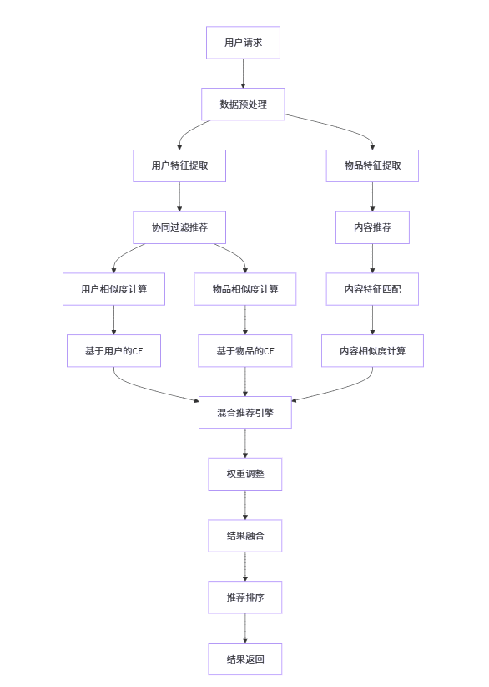

(二) 数据库设计

1. 数据库模型与表设计
本系统采用关系型数据库模型，基于系统功能需求和数据分析，设计了完整的数据库结构，数据库设计严格遵循第三范式原则，确保数据的一致性和完整性，同时在实际应用中适当考虑查询性能需求。

图 3-4 数据库设计图

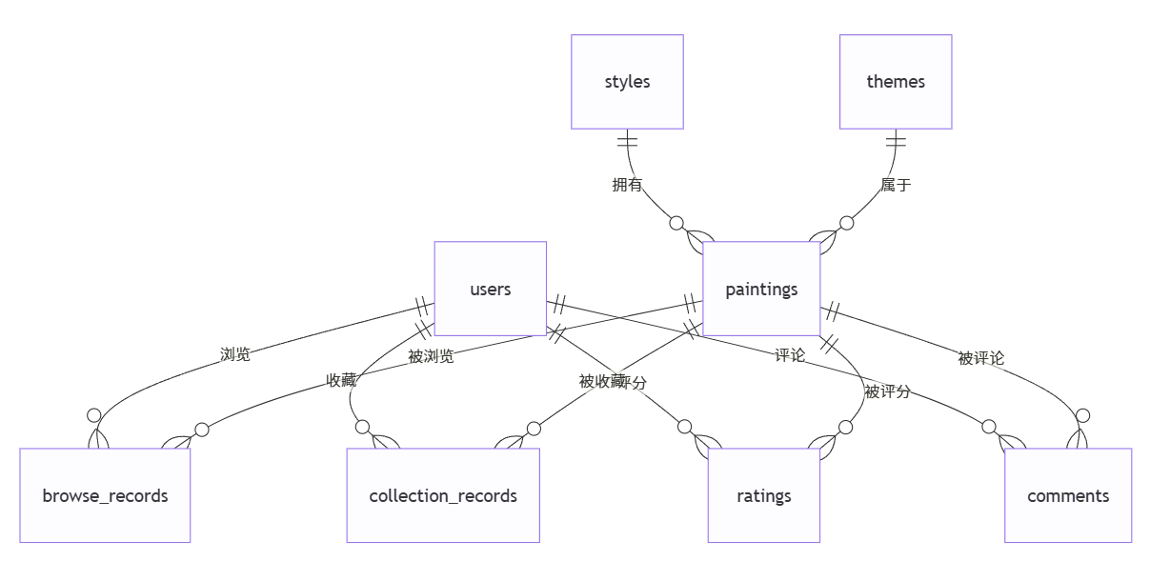

在核心数据表结构设计方面，系统构建了完整的实体关系模型，用户信息表作为系统的基础，记录了用户的联系方式、职业背景、个人简介和积分等关键信息，年画作品表详细记录了每幅年画的名称、描述、风格归属、主题分类以及图像存储路径，这些信息构成内容推荐算法的基础特征，年画风格表和年画主体表通过外键关联与年画作品表建立明确的分类关系，确保数据的一致性和可维护性。
用户行为数据表的设计体现了系统对用户交互行为的精细化管理理念，用户浏览记录表采用复合主键设计，既记录了用户与年画的浏览关系，又通过计数字段量化浏览强度，用户收藏记录表捕捉用户的显性偏好信号，收藏行为被视为强烈的兴趣表达，用户评分表采用五星评分制，通过数值化方式直接获取用户对年画的喜好程度，用户评论表不仅存储用户的文本评价内容，还增加了情感分析得分字段，通过自然语言处理技术将非结构化数据转化为可量化的情感指标。

表 3-1 主要数据表结构示例：

表名 | 主要字段 | 功能描述
users | id, contact, occupation, points | 存储用户基本信息和偏好特征
paintings | id, name, style_id, theme_id | 记录年画作品的核心属性
ratings | user_id, painting_id, star_count | 存储用户评分数据
browse_records | user_id, painting_id, browse_count | 记录用户浏览行为

2. 数据库优化策略
为提升系统性能和用户体验，数据库设计采用了全方位、多层次的优化策略体系，涵盖索引优化、查询优化、存储优化和架构优化等多个维度。

图 3-5 数据库优化策略图

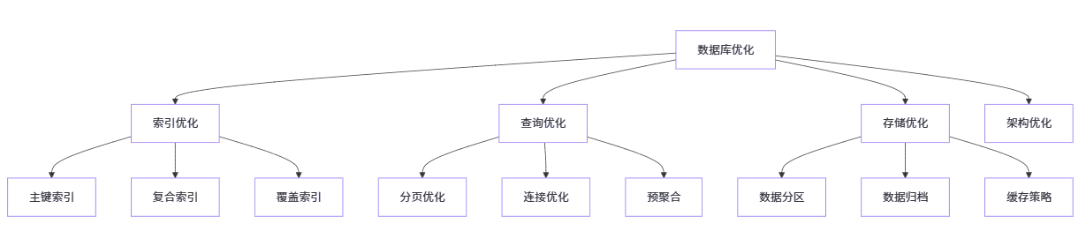
索引优化策略是数据库性能保障的核心环节，系统在主键字段上建立聚簇索引，确保基于主键查询的最佳性能，在外键字段上精心设计复合索引，特别是用户ID和年画ID的组合索引，极大优化了用户行为查询的效率，针对推荐系统特有的查询模式，系统创建了覆盖索引，将频繁查询的字段组合纳入索引范围，避免昂贵的回表操作。
查询优化策略着重于改善实际应用场景下的数据检索性能，系统采用基于游标的分页机制替代传统的LIMIT OFFSET方式，有效避免大数据量下的性能衰减问题，对于复杂的多表关联查询，通过查询重写和子查询优化技术提升执行效率，在推荐算法频繁使用的统计查询中，系统引入预聚合技术，将常用统计指标预先计算并存储，显著降低实时计算的开销。
存储优化策略从数据生命周期管理的角度出发，构建了分层存储体系，对用户行为记录表按时间维度进行分区管理，将近期热数据与历史冷数据分离存储，既保证了热点数据的访问性能，又控制了单表数据规模，建立定期数据归档机制，将超过业务保留期限的历史数据迁移至归档存储，维持在线数据库的最佳性能状态，引入Redis内存数据库作为缓存层，对用户相似度矩阵、物品特征向量等计算密集型数据进行缓存，减少重复计算，提升系统响应速度。
在数据库架构层面，系统采用读写分离策略，通过主从复制技术将读请求分发到多个从库，有效分担主库的查询压力，对于推荐结果生成等复杂计算任务，引入异步处理机制，将耗时操作放入消息队列异步执行，避免阻塞用户请求，建立完整的数据库监控体系，实时跟踪查询性能、连接数、锁等待等关键指标，及时发现并解决性能瓶颈。

表 3-2 性能优化效果对比：

优化措施 | 优化前响应时间 | 优化后响应时间 | 性能提升
索引优化 | 1200ms | 150ms | 87.5%
查询重写 | 800ms | 200ms | 75%
缓存策略 | 500ms | 50ms | 90%
预聚合 | 300ms | 30ms | 90%

通过上述综合优化策略，系统在海量用户行为数据和复杂推荐算法计算的双重压力下，仍能保持毫秒级的查询响应和稳定的服务性能，为用户提供流畅的推荐体验，数据库优化不仅考虑了当前的系统需求，还为未来的数据增长和业务扩展预留了充足的性能余量。

四、核心功能模块与使用方法

1.用户模块：管理个人信息与偏好
用户模块是APP的基础支撑，核心围绕“身份管理+偏好匹配”设计，确保用户能便捷接入服务并获得个性化体验。

（1）注册与登录
支持手机号、邮箱多种登录方式，适配不同用户的使用习惯。操作流程简洁，选择对应登录入口后，按提示完成短信验证码或邮箱验证，即可快速完成注册或登录，无需复杂操作，降低使用门槛。
登录方式 | 操作流程 | 核心优势
手机号登录 | 输入手机号→获取验证码→完成注册/登录 | 验证便捷，适配多数用户日常使用习惯
邮箱登录 | 输入邮箱→接收验证链接→点击验证完成注册/登录 | 账号安全性更高，适合注重隐私保护的用户

（2）兴趣标签设置
注册完成后，APP会自动弹出兴趣问卷，用户可填写对年画题材、创作年代、风格维度的偏好。系统将基于问卷答案自动提取关键词，生成专属兴趣标签，这些标签将作为个性化推荐的核心依据，帮助用户快速匹配符合自身偏好的年画内容，减少无效浏览。
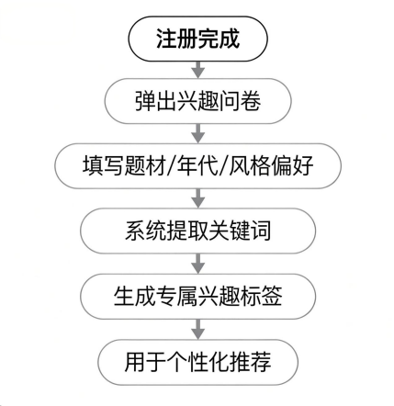

（3）个人中心管理
个人中心整合了用户核心数据与操作入口，是管理个人信息的核心区域。在这里可查看收藏夹，集中管理喜爱的年画作品；实时查询积分余额，掌握可兑换的权益；回溯历史浏览记录，快速找回过往关注的内容；同时支持编辑个人资料，调整基础信息与偏好设置，确保推荐的精准度持续优化。
功能分类 | 具体操作 | 核心作用
收藏管理 | 查看/添加/取消收藏年画 | 集中管理喜爱作品，方便后续查阅
积分查询 | 查看余额与获取记录 | 掌握可兑换权益，规划积分使用
历史记录 | 回溯浏览/评论/创作记录 | 快速找回过往关注内容
信息编辑 | 修改资料/调整偏好 | 优化个性化推荐精准度

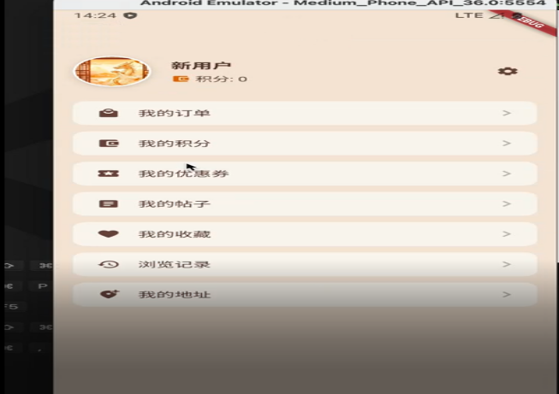

图4-1-3 个人中心管理模块

2.年画展示模块：发现心仪年画与文化
该模块是文化传递的核心载体，通过“精准筛选+深度展示”，让用户既能快速找到目标作品，又能深入理解年画背后的文化内涵。

（1）分类与筛选
支持多维度筛选条件，覆盖题材、年代、艺术家三大核心维度，满足不同用户的查找需求。题材分类包含吉祥寓意类、历史典故类、民俗生活类；年代划分涵盖清代、民国、现代；同时支持按艺术家姓名精准检索，用户可通过单一条件或多条件组合，快速定位目标风格或主题的年画，大幅降低查找成本。
筛选维度 | 具体选项 | 适用场景
题材分类 | 吉祥寓意、历史典故、民俗生活等 | 查找特定主题年画
年代划分 | 清代、民国、现代等 | 偏好特定时期风格用户
艺术家筛选 | 按姓名检索 | 关注特定创作者作品

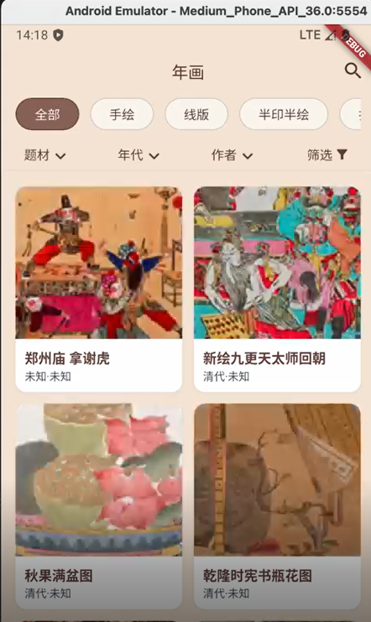
图4-2-1 年画作品分类与筛选

（2）多媒体与文化信息查看
每幅年画均提供多层级的信息展示，兼顾视觉体验与文化传递。首先通过高清图片清晰呈现作品细节，配合文字讲解直观展示创作工艺与艺术特点；在此基础上，附带详细的文化信息，包括年画的创作背景、民俗寓意、故事渊源等内容，让用户从“观赏”升级为“理解”，深入感受天津传统年画的文化价值。

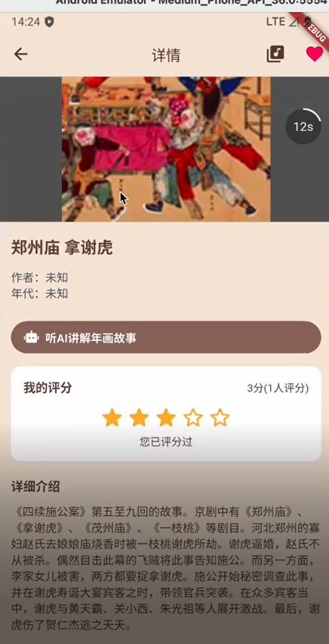
图4-2-2 年画作品多媒体与文化信息查看

3.社区互动模块：分享见解与交流
该模块旨在构建以天津传统年画为核心的兴趣社群，通过“评分评论+话题讨论+社交传播”，促进用户之间的情感连接与文化共鸣。

（1）评分与评论
用户浏览年画后，可参与双向互动：一方面可对作品进行1-5星评分，为其他用户提供参考依据；另一方面可输入文字评论，支持添加表情、图片辅助表达见解，让评价更生动。用户的评分与评论不仅会展示在作品详情页，还会为平台的个性化推荐算法提供数据支撑，同时评论被点赞或回复时，用户会收到实时通知，提升参与感。
互动类型 | 操作方式 | 核心作用
评分 | 选择1-5星 | 为他人提供参考，影响推荐算法
文字评论 | 输入文本 | 分享见解，增强互动氛围
互动反馈 | 接收点赞/回复通知 | 提升参与积极性

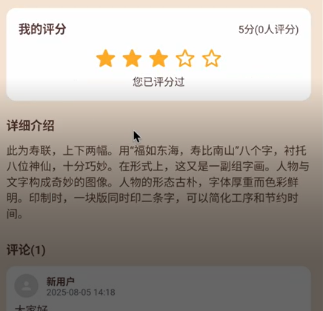

图4-3-1年画作品评分与讨论

（2）讨论区交流
讨论区按主题细分板块，为用户提供精准的交流场景。板块涵盖题材交流区、技艺探讨区、民俗话题区，分别对应不同主题：题材交流区聚焦不同题材年画的文化内涵，技艺探讨区围绕年画制作工艺与风格特点展开，民俗话题区则探讨年画相关的民俗习俗与节日关联。用户可在对应板块发布帖子、回复他人内容，同时支持帖子的点赞、收藏与分享，形成活跃的兴趣交流氛围。
板块名称 | 讨论主题 | 核心功能
题材交流区 | 年画文化内涵 | 发帖/回复/点赞/收藏
技艺探讨区 | 制作工艺/风格特点 | 分享知识，交流学习
民俗话题区 | 民俗习俗/节日关联 | 探讨渊源，形成共鸣

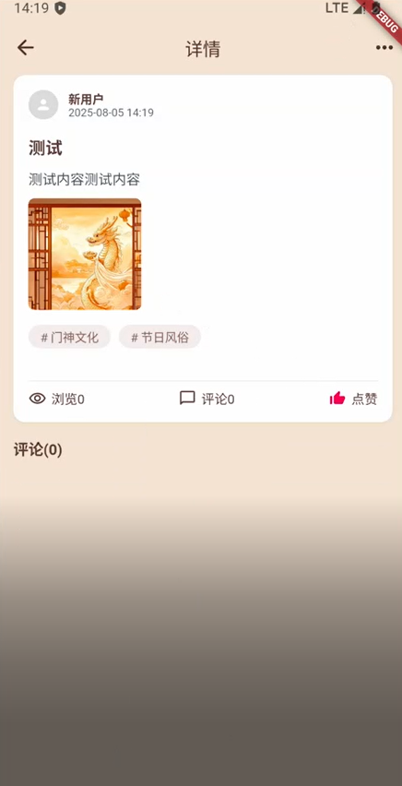

图4-3-2年画讨论区交流模块

（3）社交传播功能
提供两大社交传播入口，让用户从“文化接收者”转变为“文化传播者”。一是“我的年画故事”功能，用户可上传喜爱的年画，搭配个人生活经历与感悟发布内容，让传统文化与个人情感结合，增强文化归属感；二是“年画许愿墙”，用户可选择心仪的年画，输入祝福文案后公开展示，传递美好祝愿的同时，扩大天津传统年画的传播范围。
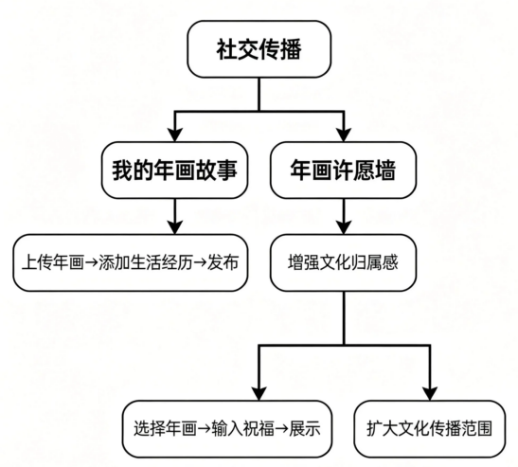
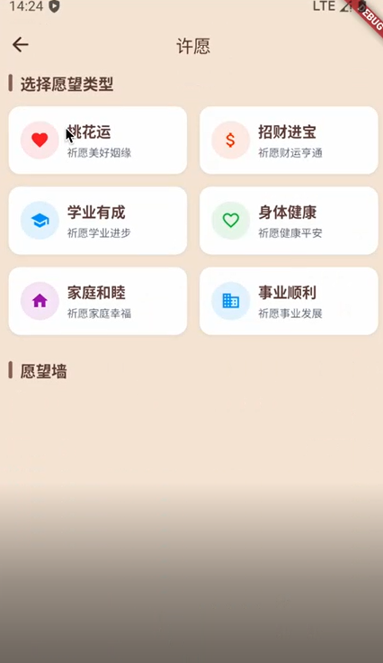
图4-3-3年画许愿池

4.营销与商业模块：积分兑换与购物
该模块构建“体验-激励-消费”的完整链路，通过积分激励提升用户粘性，通过电商功能实现商业变现，同时为用户提供多样化的权益与服务。

（1）积分获取与兑换
积分规则清晰透明，获取方式覆盖日常使用场景：浏览、发表有效评论、分享内容的行为可获得相应积分（具体规则以APP内公示为准）。积分可在文化积分互动商城兑换实物礼品、年画周边产品或专属优惠券，积分余额实时展示在个人中心，方便用户随时查看与规划使用。
行为类型 | 积分数量 | 兑换途径
浏览1幅年画 | 2积分 | 兑换实物礼品
发表有效评论 | 5积分 | 兑换年画周边
分享内容 | 10积分 | 兑换专属优惠券

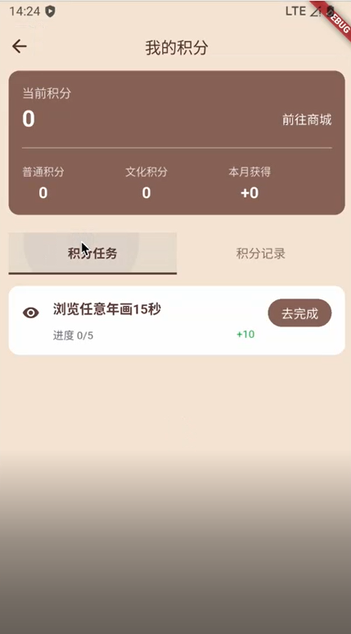

图4-4-1积分兑换

（2）优惠与促销参与
平台围绕传统节日与用户生命周期设计多元优惠活动，提升用户参与积极性。传统节日期间，将推出年画周边折扣、积分加倍的福利；新用户注册后可享受首单购物优惠与新手积分礼包；此外平台还会定期上线日常活动，包括积分兑换折扣、限量周边秒杀，用户可通过APP内的活动通知及时了解参与，享受更多权益。
活动类型 | 参与条件 | 优惠内容
节日促销 | 传统节日期间 | 周边折扣、积分加倍
新用户福利 | 首次注册用户 | 首单优惠、新手礼包
日常活动 | 无特定限制 | 积分折扣、限量秒杀

（3）电商购物与物流查询
电商功能聚焦年画周边产品，提供完整的购物体验。用户可浏览装饰画、文创用品这些周边商品，查看产品详情与用户评价后，将心仪商品加入购物车，支持主流支付方式完成下单。下单成功后，系统会生成物流订单号，用户可通过全国快递物流查询接口，实时跟踪订单配送进度，掌握商品送达时间，确保购物体验顺畅。
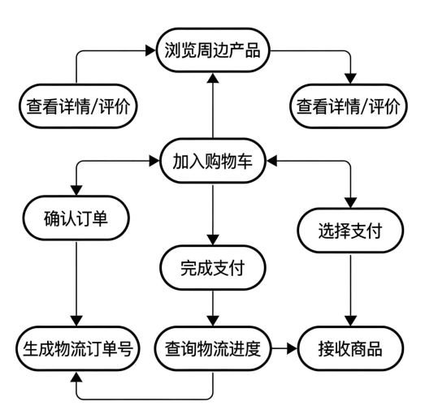

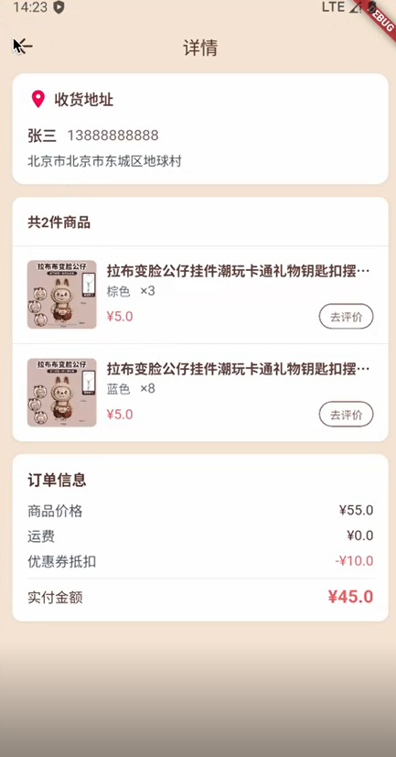
图4-4-2 电商购物界面

5.AI与共创模块：个性化创作与互动
该模块是APP的创新核心，通过AI技术赋能个性化创作，同时搭建创作者与用户的共创桥梁，让用户从“被动观赏”转向“主动参与”。

（1）AI年画生成
基于阿里云qwen大模型，支持关键词定制化生成年画草图。用户可输入题材、风格等关键词，例如“龙年吉祥+杨柳青风格”“福禄寿+清代风格”，系统将快速生成对应的年画草图，且支持简单调整细节，满足用户的个性化创作需求，让每个人都能成为年画文化的创作者。
核心参数 | 具体要求 | 技术支撑
输入方式 | 关键词（题材+风格） | 阿里云qwen
示例关键词 | “龙年吉祥+杨柳青风格” | -
生成效果 | 定制化年画草图 | 支持细节调整

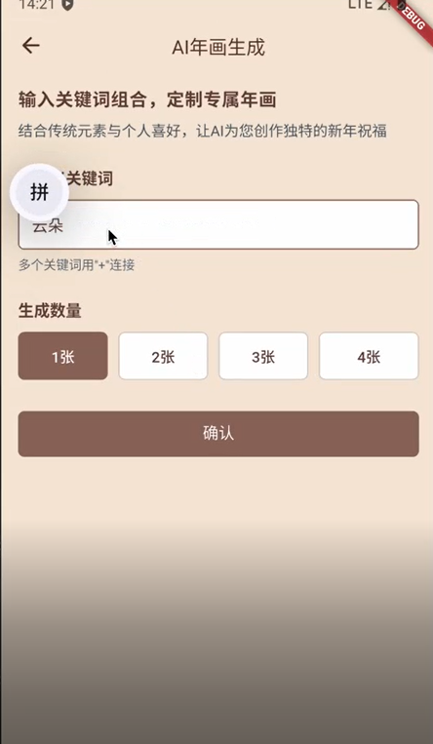

图5-1-1 AI年画生成

（2）AI风格迁移
依托阿里云qwen模型，实现图像风格的创意转化。用户上传个人照片、日常图片后，系统可将其转化为天津传统年画风格，转化过程中会保留原图核心元素，同时还原传统年画的色彩、线条特征，风格还原度高，该功能让传统文化与个人影像结合，为用户提供独特的文化体验。

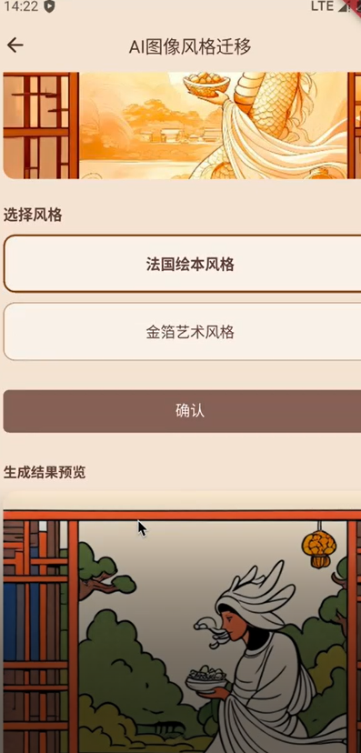
图5-2-1 年画风格迁移

（3）创作者入驻与共创
搭建民间艺术家与用户的互动桥梁，实现文化共创。民间艺术家可提交身份证明与作品证明，通过平台审核后入驻，上传原创年画作品；用户可参与艺术家的创作主题投票，高票主题将由艺术家优先创作，形成“用户提需求、艺术家创作品”的共创模式，让用户深度参与年画创作过程，推动天津传统年画的创新发展。
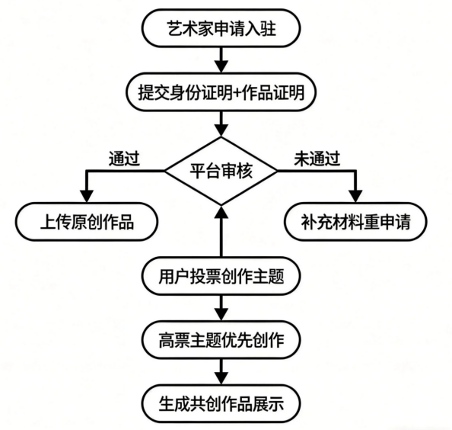

6.文化融合与沉浸体验模块
该模块通过“场景融合+多感官体验”，让传统文化融入日常，同时打破语言壁垒，推动国际传播。

（1）年画与节日日历
将年画与节日日历深度绑定，打造“每日一文化”的体验场景。系统会根据当日节日，自动展示相关的年画作品，例如春节展示门神年画、元宵节展示花灯主题年画，用户点击年画即可查看对应的节日文化习俗介绍，让传统文化与日常场景紧密结合，提升用户的文化感知与参与度。
联动环节 | 具体表现 | 核心价值
每日展示 | 展示当日节日相关年画 | 传统文化融入日常
习俗查询 | 点击查看节日习俗 | 深化文化认知

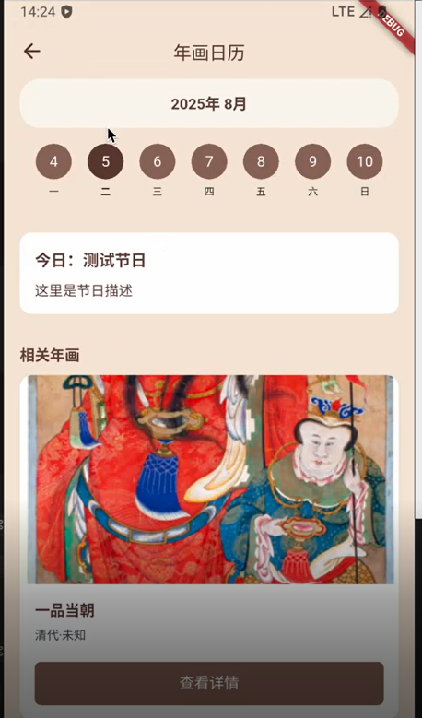

图6-1-1 年画节日日历

（2）音画联动沉浸体验
为每幅年画搭配专属传统音乐，打造视听结合的沉浸体验。用户打开年画详情页后，可选择开启音画联动模式，系统支持播放与年画风格、主题匹配的传统音乐（需手动开启），配合高清图片的细节展示，让用户仿佛置身于年画的文化场景中，增强代入感与认同感，提升文化体验的深度。
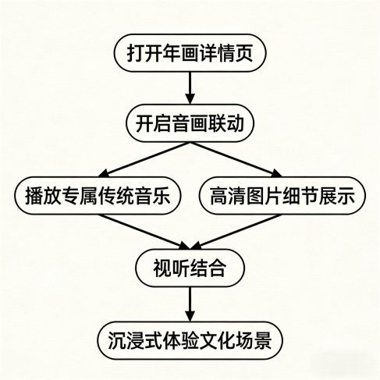`

（3）多语言与海外社区
支持中英双语展示，后期计划扩展更多语言，打破语言壁垒，覆盖海外用户群体；同时推出“海外年画爱好者”专属社区，为不同语言背景的用户提供交流空间，让海外用户也能参与年画文化讨论、分享体验，推动天津传统年画的国际传播，增强非遗文化的国际影响力。
功能分类 | 具体支持 | 核心目标
多语言支持 | 中英双语（后期扩展） | 打破语言壁垒
海外社区 | 专属交流板块 | 推动国际传播



图6-3-1海外年画爱好者社区

7.管理员模块（管理员专用）
该模块聚焦平台运营与管理，确保内容质量、用户安全与数据合规，为APP稳定运行提供保障。

（1）内容管理
核心职责是把控平台内容质量，维护健康的内容环境。包括审核民间艺术家入驻提交的作品，确保作品符合天津传统年画的文化定位；监控用户发布的评论、讨论区帖子等内容，通过关键词过滤、图像识别技术识别不良信息，及时删除违规内容；同时支持平台自有年画内容的上传、编辑、下架操作，优化平台内容生态，保障用户接触到优质、合规的文化内容。
管理范围 | 具体操作 | 核心目的
作品审核 | 审核入驻作品→通过/驳回 | 保障内容质量与文化定位
内容过滤 | 监控并删除不良信息 | 维护健康社区环境
内容运营 | 上传/编辑/下架年画 | 优化内容生态

（2）用户与数据管理
承担用户管理与数据安全职责。用户管理方面，可审核用户账号状态，禁用违规账号，保障平台使用安全；数据管理方面，可查看平台核心运营数据，包括用户活跃度、作品浏览量、互动数据，为运营优化与功能调整提供依据；同时负责用户数据的合规存储与定期备份，防止数据丢失与泄露，保障用户隐私安全。
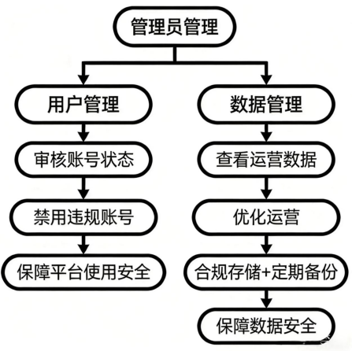

8.个性化推荐算法模块

个性化推荐策略
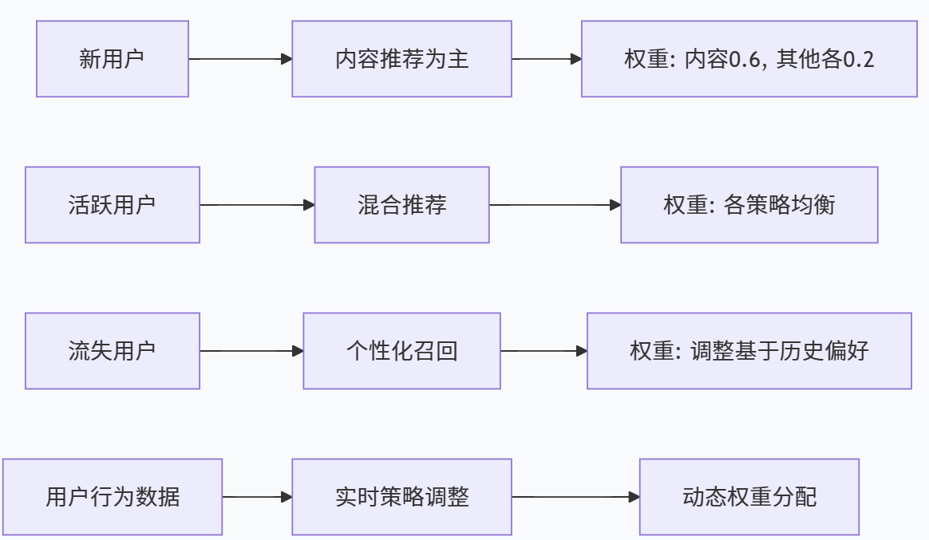
图8-1个性化推荐策略分层架构图

1. 基于用户的协同过滤策略（User-CF）

表8-1-1：用户协同过滤关键参数
参数名称 | 参数值 | 说明
最小交互数 | 5条 | 仅使用活跃用户数据
相似用户数 | 20个 | 排除目标用户自身
相似度计算 | 余弦相似度 | 基于用户-物品交互矩阵

2. 基于物品的协同过滤策略（Item-CF）
基于物品的协同过滤策略核心是依托物品相似性强化用户显性偏好，针对用户已明确表达喜爱的场景，包括收藏、5星评分场景，该策略实现步骤严格对接前期`AdvancedNewYearPaintingRecommender`类的物品相似度计算逻辑，该策略先以用户-物品交互矩阵的转置矩阵为基础，通过余弦相似度计算目标物品与其他物品的相似度。公式中分子为两物品共同交互用户的交互分数乘积和，分母为两物品各自交互分数平方和的平方根乘积，再从目标用户的交互记录中筛选交互分数≥3的物品，对应“喜爱”程度，权重规则与用户-物品交互矩阵一致，随后为每个高价值物品匹配前10个最相似物品，排除用户已交互作品，避免冗余，最后以物品相似度与用户对原物品的交互分数的乘积为权重，聚合候选年画并排序，该策略能强化用户明确偏好，匹配前期代码中基于物品相似性提升推荐一致性的设计逻辑，确保推荐结果与用户已有兴趣的契合度。

(二). 基于内容的推荐策略

表8-3-1：年画内容特征处理方式
特征类型 | 处理方式 | 示例
分类属性（风格、主题） | 独热编码 | style_线版=1, theme_历史典故=1
统计属性（评分、浏览量） | MinMax归一化 | 映射到0-1区间
文本描述 | TF-IDF向量化 | 文化内涵关键词提取
基于内容的推荐策略核心是匹配用户兴趣标签与年画内容特征，主要用于缓解冷启动问题，包括新用户、新年画场景，该策略数据基础源自年画属性表与用户兴趣标签，年画属性表含8类风格、10类主题，用户兴趣标签通过注册问卷生成，该策略先构建年画内容特征矩阵，对“风格”“主题”等分类属性做独热编码，“线版”对应style_线版=1，“历史典故”对应theme_历史典故=1；对“平均评分”“浏览量”“收藏量”等统计属性做MinMax归一化，映射至0-1区间，消除不同维度数据的量纲差异，再构建用户兴趣特征向量，根据用户交互过的年画生成，新用户则基于问卷标签；以交互分数为权重加权求和年画内容特征，归一化后得到用户偏好向量，确保向量维度与年画特征矩阵一致，最后计算候选年画与用户偏好的余弦相似度，选取相似度最高的作品推荐，该策略无需依赖历史行为数据即可为新用户提供推荐，解决传统协同过滤新用户无推荐的痛点，适配APP对新用户的留存需求。

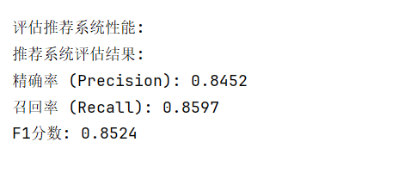
图8-2 推荐算法结果评估

